🌿 Chuyến tham quan dã ngoại Erahouse Hoàng Loang – Một ngày trải nghiệm đáng nhớ của các bé lớp B3 🌿

Hôm nay, các bạn nhỏ lớp B3 – Trường Mầm non Tuổi Hoa đã có một ngày thật vui và ý nghĩa trong chuyến tham quan dã ngoại tại Erahouse Hoàng Long. 🌾
Ngay từ sáng sớm, không khí đã tràn ngập tiếng cười nói rộn ràng. Đến với Erahouse, các bé được khám phá thế giới thiên nhiên tươi đẹp, tìm hiểu về các loài vật quen thuộc như gà, vịt, thỏ, dê... Bé nào cũng thích thú khi được quan sát chúng thật gần. 🐰🐥🐐
Không chỉ được học mà còn được chơi, các bé lớp B3 còn cùng nhau tham gia các trò chơi vận động tập thể như kéo co, nhảy sạp, chơi ô ăn quan,.... Tiếng hò reo cổ vũ, nụ cười rạng rỡ và tinh thần đồng đội đã làm nên một bầu không khí thật sôi nổi, vui tươi. 💪🎶
Chuyến đi không chỉ mang đến cho các con niềm vui, sự hứng khởi mà còn giúp các bé rèn luyện kỹ năng hợp tác, giao tiếp, quan sát và yêu thiên nhiên hơn. 🌻
💖 Một ngày thật trọn vẹn – nơi mỗi bước chân đều là một bài học, mỗi nụ cười đều là một kỷ niệm đáng nhớ!
📸 Hãy cùng nhìn lại những khoảnh khắc đáng yêu của các bạn nhỏ lớp B3 trong chuyến dã ngoại hôm nay nhé! 🌈

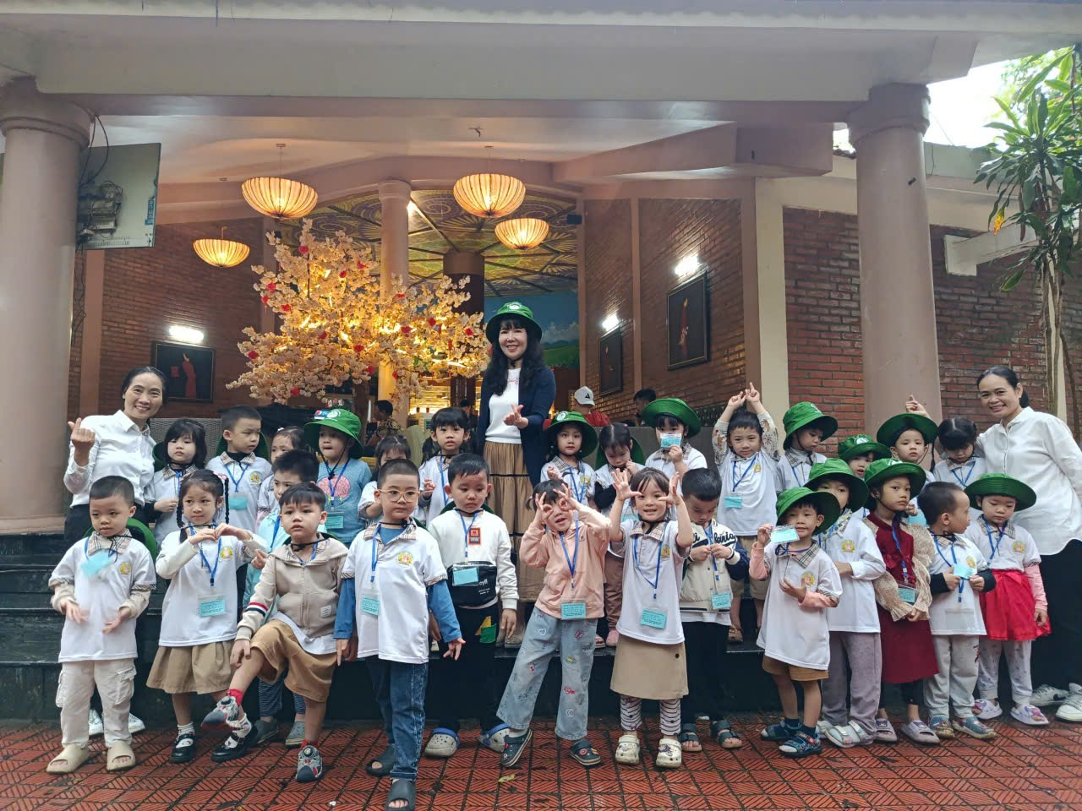
Chúng mình cùng check in với bác Hiệu Trưởng nha
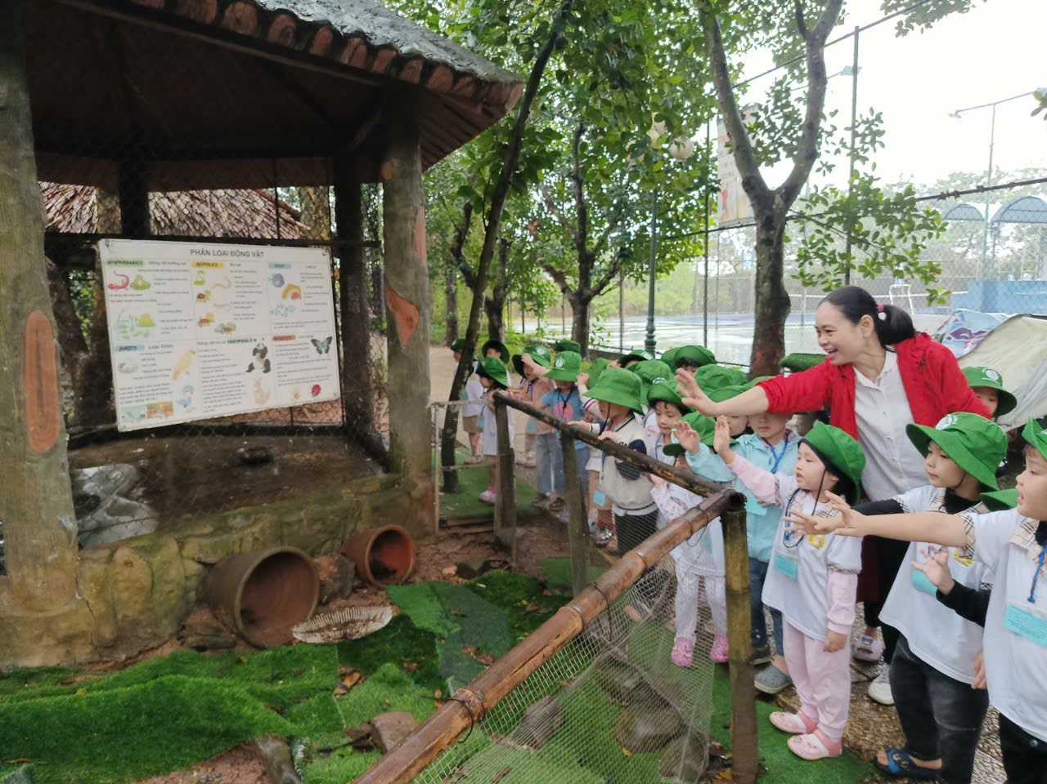
Oa chuồng nuôi thỏ này các bạn ơi .Xin chào các bạn thỏ đắng yêu
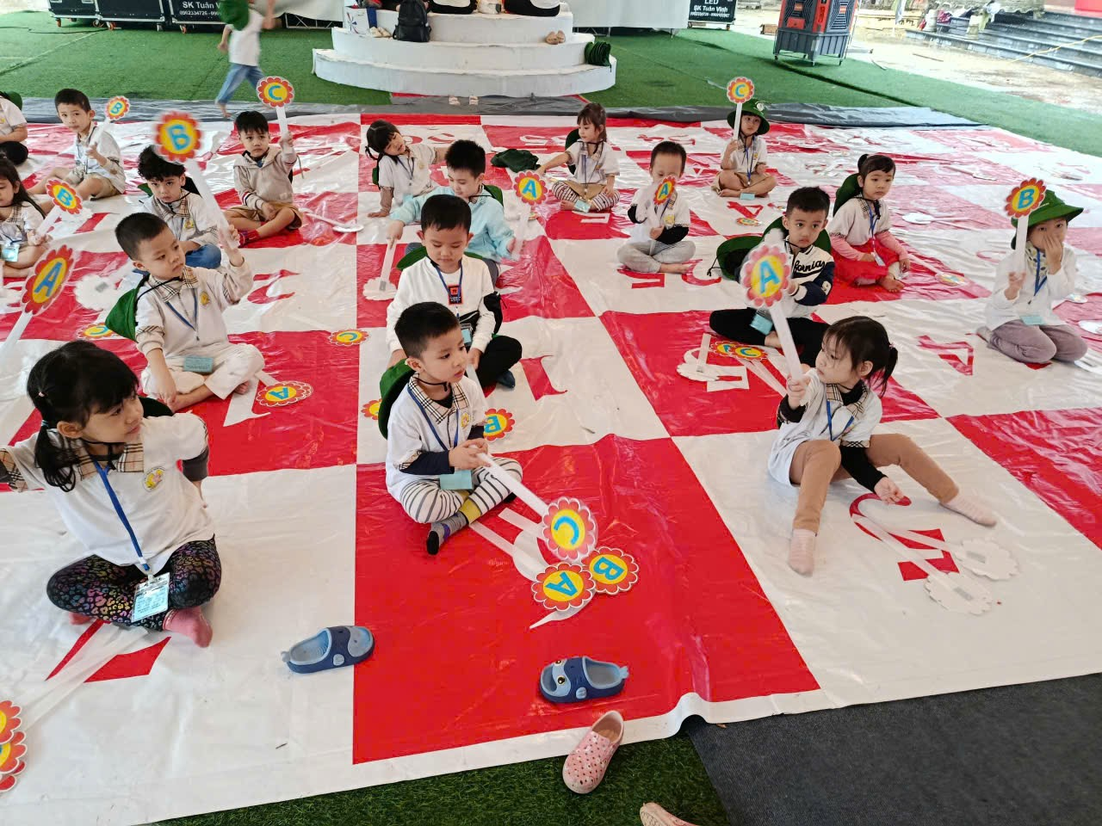
Chúng mình cùng tham gia trò chơi “Rung chuông vàng nào “
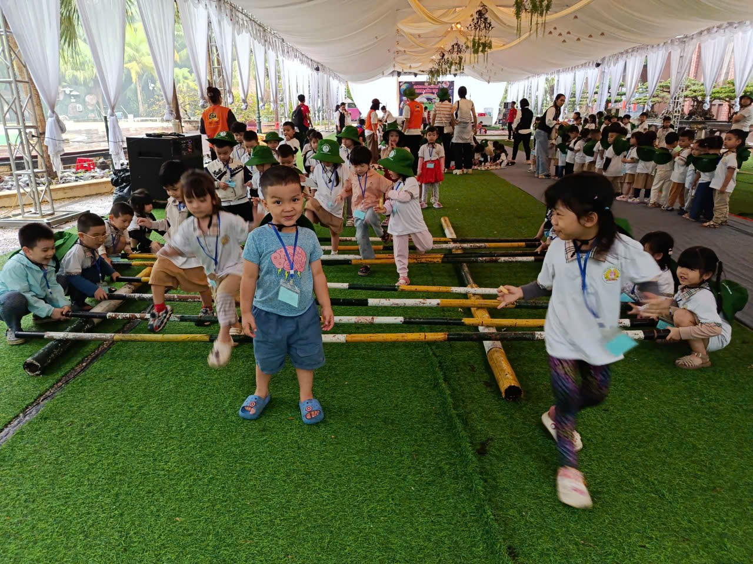
Nhảy sạp vui quá ạ
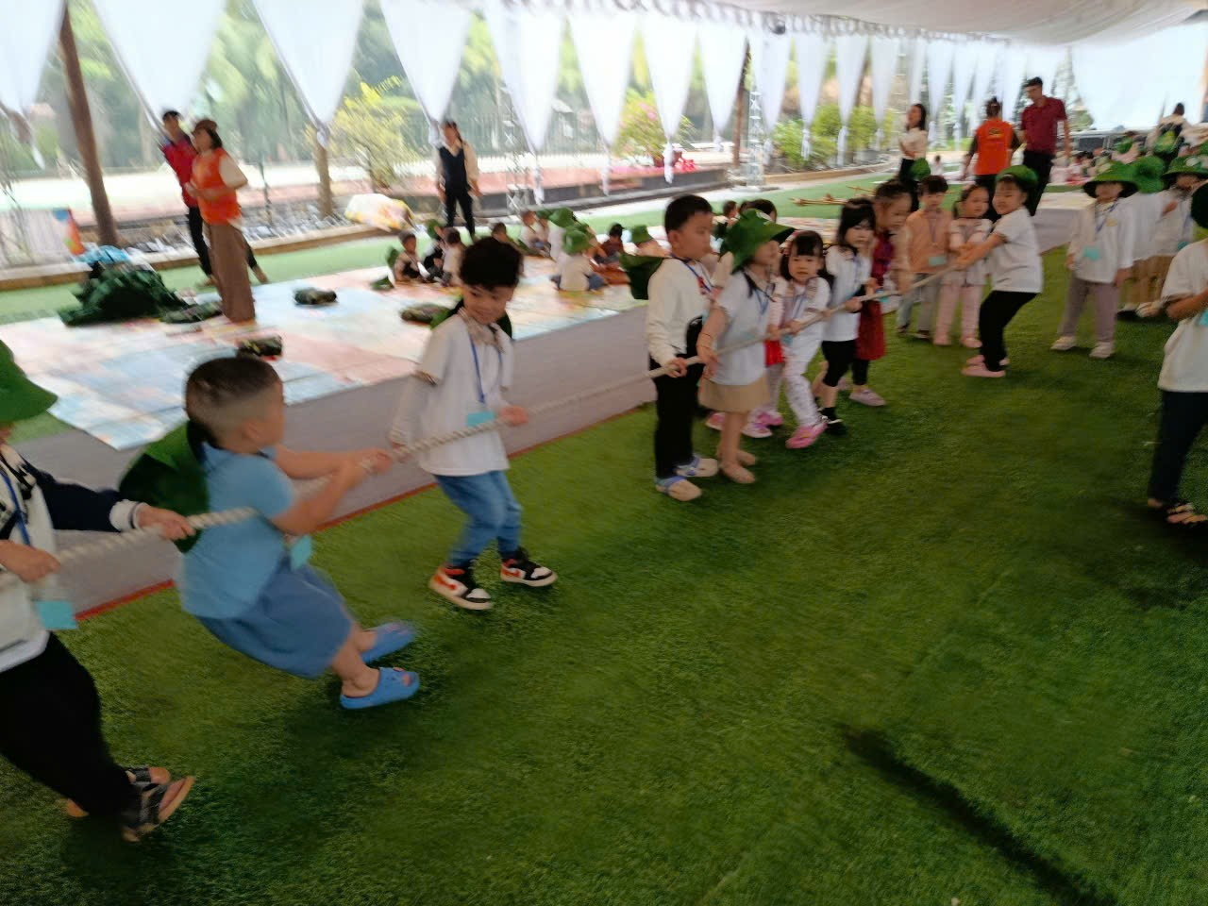
Và Lớp mình đã dành giải nhất trong buổi thi kéo co ngày hôm nay .

